**Wildshut Premium-Spirituosen beim**

**World Spirits Award 2025 erneut „vergoldet”**

**• Wildshut Spirituosen glänzen wieder im internationalen Vergleich**

**• Doppelgold für Bio Hopfen Gin & Gold für Bio Single Malt Whisky No 12**

**Wildshut, 27. März 2025: Jedes Jahr werden beim World Spirits Award die besten Spirituosen der Welt gekürt. Dabei stehen seit fünf Jahren auch die hochprozentigen Bio-Spezialitäten vom Stiegl-Gut Wildshut immer am Stockerl. Und auch heuer überzeugten die Edelspirituosen erneut im internationalen Vergleich und zeigten mit Doppelgold und Gold groß auf.**

Es sind die Besten der Besten, die alljährlich beim World Spirits Award verkostet und ausgezeichnet werden. Und dazu gehören auch heuer wieder zwei Premium-Spirituosen vom Stiegl-Gut Wildshut. So wurde der „Wildshut Bio Single Malt Whisky No 12“ – nach Silber im Vorjahr – heuer mit Gold prämiert und für den „Wildshut Bio Hopfen Gin“ gab es zum wiederholten Mal die Doppelgold-Auszeichnung. Damit konnte man sich erneut in der obersten Liga der internationalen Destillate positionieren. „Dieses herausragende Ergebnis bei einem international renommierten Wettbewerb ist für uns eine große Freude und eine Bestätigung für die konstant hohe Qualität unserer Produkte. Bereits zum fünften Mal in Folge wurden unsere Premium-Spirituosen hier mit hochkarätigen Auszeichnungen prämiert. Ganz besonders freuen wir uns in diesem Jahr natürlich über den Gold-Award für unseren Single Malt Whisky“, betont Stiegl-Kreativbraumeister Markus Trinker.

**„Ausgezeichnete“ Edelspirituosen aus der Wildshut Destillerie**

Hergestellt aus handverlesenen Zutaten, begeistert der Wildshut Bio Hopfen Gin, ein London Dry Gin mit 46% vol., durch seine typische Hopfenfrische, die sich mit zwölf „Botanicals“ zu einer wunderbaren Spirituose verwebt. Edler Bio-Aromahopfen verleiht diesem Gin seine besondere, reich nuancierte Note. Das Aroma ist geprägt von Wacholder, Hopfen, Zitrone und Latschenkiefer. Der Wildshut Bio Single Malt Whisky No 12 wurde ausschließlich mit Urgerstensorten aus der eigenen Bio-Landwirtschaft hergestellt. Zweifach gebrannt, reifte dieser Single Malt Whisky sechs Jahre lang in getoasteten Eichenfässern. Handwerklich getorftes Malz und bestes Wasser aus der eigenen Quelle am Biergut verleihen diesem Whisky mit einem Alkoholgehalt von 44,4% vol. seine hohe Eigenständigkeit.

**World Spirits Award 2025**

Der international besetzte Wettbewerb gilt als die inoffizielle Weltmeisterschaft der Branche. In diesem Jahr nahmen insgesamt 50 Destillerien aus 15 Nationen mit 214 Spirits teil, dabei reichte die Produktvielfalt von Gin über Whisky und Rum bis zu Obst‐Spirituosen und 100‐%‐Destillaten. Grundlage für die Verkostung durch die

internationale Fachjury ist das speziell auf Spirituosen zugeschnittene WOB-100-Punkte-Bewertungssystem.

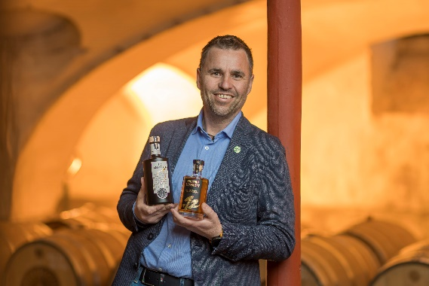

**Pressebild 1:**

Große Freude bei Stiegl-Kreativbraumeister Markus Trinker: Beim World Spirits Award war man mit den Wildshut Spirituosen auch heuer wieder äußerst erfolgreich.

**Bildnachweis:** Neumayr/Leopold / Abdruck honorarfrei!

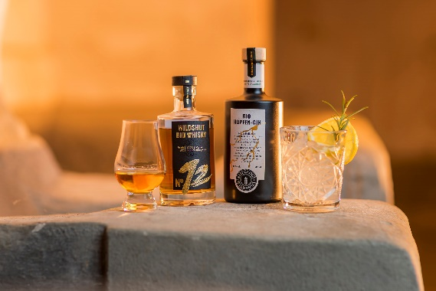

**Pressebild 2:**

Mit Doppelgold für den Wildshut Bio Hopfen-Gin sowie Gold für den Wildshut Bio Single Malt Whisky No 12 gab es auch beim World Spirits Award 2025 wieder hochkarätige Auszeichnungen.

**Bildnachweis:** Neumayr/Leopold / Abdruck honorarfrei!

Ein Bild, das Text, Schrift, Screenshot, Design enthält.

**Stiegl-Gut Wildshut  
Österreichs 1. Biergut**

Wildshut 8

5120 St. Pantaleon  
+43(0)6277 64141, www.wildshut.at

***Rückfragen richten Sie bitte an:***

*Stiegl-Pressestelle, Mag. Angelika Spechtler*

*Picker PR – talk about taste, Tel. 0662-841187-0,*

*E-Mail* [*office@picker-pr.at*](mailto:office@picker-pr.at)*,*

*www.picker-pr.at*